软件需求说明书
版本 <1.0>
修订历史记录
日期 | 版本 | 说明 | 作者
<23/11/2015> | <0.1> | 软件需求说明书初稿 | Team

目录
1．引言 2
1.1编写的目的 2
1.2背景 2
1.3定义 2
1.4参考资料 2
2．任务概述 2
2.1目标 2
2.2用户的特点 2
2.3假定和约束 2
3．需求规定 2
3.1对功能的规定 2
3.2 对性能的规定 2
3.2.1精度 2
3.2.2时间特性要求 2
3.2.3灵活性 3
3.3输入输出要求 3
3.4数据管理能力要求 3
3.5故障处理要求 3
3.6其他专门要求 3
4．运行环境规定 3
4.1设备 3
4.2支持软件 3
4.3接口 3
4.4控制 3

1．引言

1.1编写的目的
本文档是青海省人力资源市场数据采集系统项目的需求分析说明书。本文档主要记录和详细分析了项目业务需求，详细分析了系统的功能需求和非功能需求。本文档的编写目的主要是为了青海省人力资源市场数据采集系统项目的升级改造提供依据，同时便于开发人员与客户沟通交流。

1.2背景
a.待开发的系统的名称：省人力资源市场数据采集系统
b.本项目的任务提出者：青海省就业局
c.本项目的任务开发者:北京理工大学 软件学院
d.本项目的用户：省市就业局；省地市（区县）就业服务机构、经营性人力资源服务机构；
e.该系统同其他系统或其他机构的基本的相互来往关系:无

1.3定义
监测点用户：地市（区县）就业服务机构、经营性人力资源服务机构
省管理部门：省就业局部门
市管理部门：市就业局部门

1.4参考资料
《供求总体情况表》
《各产业劳动力需求情况表》
《行业需求情况表》
《用人单位需求情况表》
《各类职业供求情况表》
《求职人员构成情况表》
《招聘、应聘条件情况表》

2．任务概述

2.1目标
省内人口众多，为了更好更高效的收集就业信息，并管理各企事业单位，因此开发该系统，使调查汇总就业情况形成自动化。

2.2用户的特点
本软件的最终用户分为三类，其中：
省用户主要以省就业局
市用户主要以市州就业局
监测点用户=地市（区县）就业服务机构、经营性人力资源服务机构=人力资源用户

2.3假定和约束
经费限制：10万人民币
开发期限： 2016年8月30日完成

3．需求规定

3.1对功能的规定

3.1.1. 人力资源用户

用例图
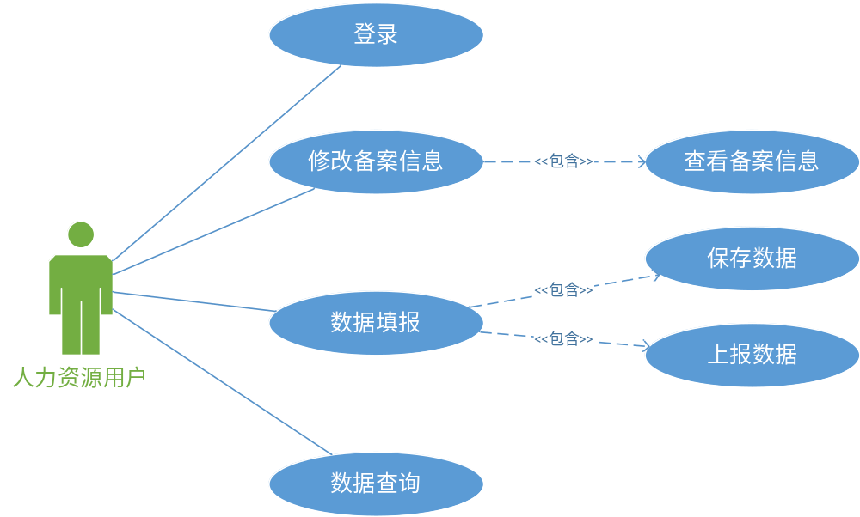

1、备案信息
a.引言
人力资源市场用户需要录入和修改用户详细信息的内容。保存后上报地市、省备案。按照统一规范的模板进行填写和修改。（建议企业、行政村、产业园区统一编码而不采用名称保持唯一性）
b.输入
人力资源市场用户信息
数据项 | 必填 | 说明
人力资源市场名 | 是 | 显示人力资源市场名称
所属地区 | 是 | 显示所属地市、市县、区域，不可修改
联系人 | 是 | 中文、英文
联系人手机 | 是 | 显示联系人手机
联系电话 | 是 | 格式必须符合（区号）+电话
传真 | 否 | 格式必须符合（区号）+电话
其中“所属地区”一栏按从属关系逐级选择地区信息，以最大程度统一填写内容。
c.处理过程描述
1）检查输入数据是否有效
2）填报结果（包括“上传成功”、“网络故障”、“网络繁忙”等可能性）
3）备案结果显示（包括“待审核”、“已备案”）
4）每次变更修改，需要记录操作人员信息。
d.输出
1）信息提交成功或失败的信息，及失败原因。
2）填报结果
3）备案结果

2、数据填报
a.引言：
人力资源市场用户填报当期采集数据。根据预先设定的模板（12张表）在规定的时间范围内进行填报，填写完成后保存，确认无误后上报。允许在填写过程中将填写状态进行临时保存，并且此处的保存可以进行修改。（确认提交后不允许修改）。当数据被退回后可以修改再次上报。
b.输入：
表1.供求总体人数
本期有效数 | 需求人数 | 求职人数 | 求人倍率
本期有效数 |  |  | *
注：求人倍率=需求人数÷求职人数
表2.按产业分组的需求人数
产业 | 需求人数 | 所占比重
第一产业 |  | *
第二产业 |  | *
第三产业 |  | *
合计 | * | *

表3.按行业分组的需求人数
行业 | 需求人数 | 所占比重
农、林、牧、渔业 |  | *
采矿业 |  | *
制造业 |  | *
电力、燃气及水的生产和供应业 |  | *
建筑业 |  | *
交通运输、仓储和邮政业 |  | *
信息传输、计算机服务和软件业 |  | *
批发和零售业 |  | *
住宿和餐饮业 |  | *
金融业 |  | *
房地产业 |  | *
租赁和商务服务业 |  | *
科学研究、技术服务和地址勘查业 |  | *
水利、环境和公共设施管理业 |  | *
居民服务和其他服务业 |  | *
教育 |  | *
卫生、社会保障和社会福利业 |  | *
文化、体育和娱乐业 |  | *
公共管理与社会组织 |  | *
国际组织 |  | *
合计 |  | *
注：“农、林、牧、渔业”数等于第一产业数；
“采矿业、制造业、电力、燃气、水的生产和供应业及建筑业”和技术等于第二产业数；
其他各栏合计数等于第三产业数。

表4.按用人单位性质分组的需求人数
产业 |  |  | 需求人数 | 所占比重
企业 | 内资企业 | 国有企业 |  | *
企业 | 内资企业 | 集体企业 |  | *
企业 | 内资企业 | 股份合作企业 |  | *
企业 | 内资企业 | 联营企业 |  | *
企业 | 内资企业 | 有限责任公公司 |  | *
企业 | 内资企业 | 股份有限公司 |  | *
企业 | 内资企业 | 私营企业 |  | *
企业 | 内资企业 | 其他企业 |  | *
企业 | 港、澳、台投资企业 |  |  | *
企业 | 外商投资企业 |  |  | *
企业 | 个体经营 |  |  | *
事业 |  |  |  | *
机关 |  |  |  | *
其他 |  |  |  | *
合计 |  |  |  | *

表5.按按职业分组的供求人数
职业类别 | 劳动力供求人数比较
职业类别 | 需求人数 | 所占比重 | 求职人数 | 所占比重 | 求人倍率
单位负责人 |  | * |  | * | *
专业技术人员 |  | * |  | * | *
办事人员和有关人员 |  | * |  | * | *
商业和服务人员 |  | * |  | * | *
农林牧渔水利生产人员 |  | * |  | * | *
生产运输设备操作工 |  | * |  | * | *
其他 |  | * |  | * | *
无要求 |  |  |  | *
合计 |  | * |  | *
注：关于出现“无要求”时求人倍率的计算，表中求职“无要求”一栏如出现数据，可按照表中前七栏的实际需求人数所占权分配到各栏（小数点四舍五入），再以需求人数÷{求职人数（实际）+加权计入数}，得出求人倍率。但表中不需体现加权分配后的人数，仍只有填写实际求职数。

表6.需求大于求职缺口最大的前十个职业（职业小类）
职业 | 职业代码 | 劳动力供求人数比较
职业 | 职业代码 | 需求人数 | 求职人数 | 缺口数 | 求人倍率
* | * |  |  |  | *

表7.需求小于求职缺口最大的前十个职业（职业小类）
职业 | 职业代码 | 劳动力供求人数比较
职业 | 职业代码 | 需求人数 | 求职人数 | 缺口数 | 求人倍率
* | * |  |  |  | *
注：表6、表7，按“缺口数”进行职业排行
注：表6、表7职业代码与职业需相对应，如不对应，需要进行提示

表8.按求职人员类别分组的求职人数
求职人员类别 |  | 求职人数 | 所占比重
新成长失业青年 |  |  | *
 | 应届高校毕业生 |  | *
就业转失业人员 |  |  | *
其他失业人员 |  |  | *
在业人员 |  |  | *
下岗职工 |  |  | *
退休人员 |  |  | *
在学人员 |  |  | *
本市农村人员 |  |  | *
外埠人员 |  |  | *
合计 |  |  | *
注：新成长失业青年是指城镇登记失业人员中从未就业，目前正以某种方式寻求工作的人员，包括初高中、职业高中、技校及大专毕业生中未能升学、参军、被国家统一分配或单位录用的人员。
就业转失业人员是指在登记的失业人员中，从就业状态转为失业状态的人员。
表9.按性别分组的供求人数
性别 | 劳动力供求人数比较
性别 | 需求人数 | 所占比重 | 求职人数 | 所占比重 | 求人倍率
男 |  | * |  | * | *
女 |  | * |  | * | *
无要求 |  | *
合计 |  | * |  | *
注：关于出现“无要求”时求人倍率的计算，表中需求“无要求”一栏如出现数据，按照表中男、女的实际求职人数比例所占权数分配到各栏（小数点四舍五入），再以{需求人数（实际）+加权计入数}÷求职人数，得出求人倍率。但表中不需体现加权分配后的男女需求人数，仍只填写实际需求数。以下“年龄”、“文化程度”、“技术等级”中需求“无要求”一栏处理方法同此表

表10.按年龄分组的供求人数
年龄 | 劳动力供求人数比较
年龄 | 需求人数 | 需求比重 | 求职人数 | 求职比重 | 求人倍率
16-24岁 |  | * |  | * | *
25-34岁 |  | * |  | * | *
35-44岁 |  | * |  | * | *
45岁以上 |  | * |  | * | *
无要求 |  | *
合计 |  | * |  | *
注：16-24岁组人数指的是满16岁而未满25岁的人数。
出现跨年龄分组的需求时，手工统计可采取平分到所跨越的分组中，余数按照“就低不就高”逐一加到分组中；也可采用“性别”中“无要求”的处理办法。按照需求所跨年龄组各组实际求职人数比例分别加权后（小数点四舍五入），再以“{需求人数（实际）+加权计入数}÷求职人数”，得出求人倍率。但表中不需要体现加权分配后的需求人数，仍只填写实际需求数。

表11.按文化程度分组的供求人数
文化程度 |  | 劳动力供求人数比较
 |  | 需求人数 | 需求比重 | 求职人数 | 求职比重 | 求人倍率
初中及以下 |  |  | * |  | * | *
高中 |  |  | * |  | * | *
 | 职高  技校  中专 |  | * |  | *
大专 |  |  | * |  | * | *
大学 |  |  | * |  | * | *
硕士以上 |  |  | * |  | * | *
无要求 |  |  | *
合计 |  |  | * |  | *

表12.按技术等级分组的供求人数
技术等级 | 劳动力供求人数比较
技术等级 | 需求人数 | 需求比重 | 求职人数 | 求职比重 | 求人倍率
职业资格五级（初级技能） |  | * |  | * | *
职业资格四级（中级技能） |  | * |  | * | *
职业资格三级（高级技能） |  | * |  | * | *
职业资格二级（技师） |  | * |  | * | *
职业资格一级（高级技师） |  | * |  | * | *
初级专业技术职务 |  | * |  | * | *
中级专业技术职务 |  | * |  | * | *
高级专业技术职务 |  | * |  | * | *
无技术等级或职务 |  |  |  | * | *
无要求 |  | *
合计 |  | * |  | *

表中注有“＊”的单元格基于监测点填写的数据进行计算，由系统自动生成，以保证数据的正确性，便于检查，方便填写

c.处理过程：
1）按照用户填写的数据，动态生成星号标注的单元格的内容，便于核对
2）用户暂存的表单数据上传到暂存的数据库，不对最终表进行修改。
3）上传数据返回结果。只有全部数据都填写完毕才可以上报。否则只能进行保存工作
d.输出
数据提交成功或失败的信息（“上传成功”、“上传失败”、“网络故障”、“网络繁忙”）。若被退回显示退回原因。

3、数据查询
a.引言：
人力资源用户查询以往调查期人力资源市场数据的状态。用户只能查询自己人力资源市场数据。基于一定的用户指定的条件进行查询，查询结果只可以浏览不可以导出。
b.输入：
1）调查期：选择添加，最多5期
2）表种类（可多选）
c.处理过程：
将用户的搜索条件处理成查询语句，在数据表中进行查询，并返回相应的结果
d.输出：
若搜索成功，返回相应的报表列表（报表名，调查期，上报状态）并合理分页；若搜索结果为空，则返回提示。
报表上报状态有：信息待完善，待上报，已上报，退回，通过市审核，通过省审核。

3.1.2. 市级用户

用例图
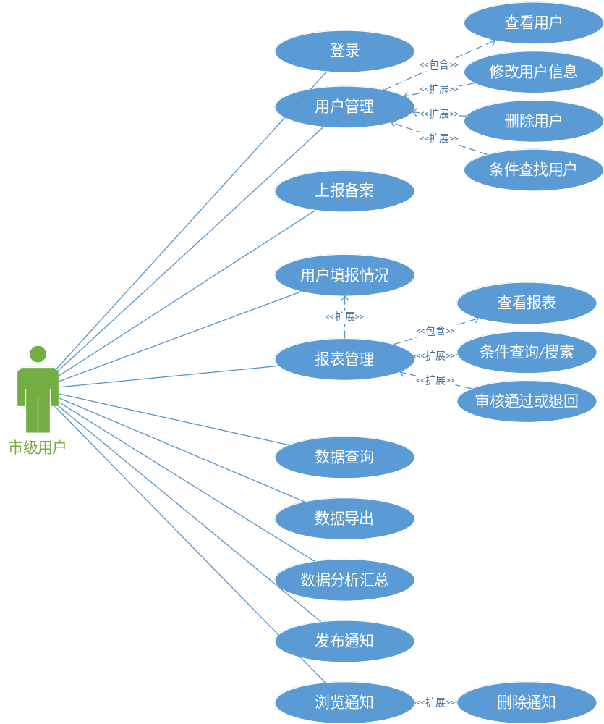

1、用户管理
a.引言
市级管理部门对已录入的人力资源市场用户的信息进行查看，修改、删除。但对有上报数据的人力资源市场用户不能删除。
b.输入
1）显示用户列表：用户点击“用户管理”，进入“用户管理页”。
2）条件搜索：在“用户管理页”搜索人力资源用户名称或编码。
3）选择待查看用户，在用户详情页，点击“修改”按钮后进入启用修改功能，仅能对可修改数据进行修改。修改完毕后点击“提交”。
修改人力资源市场用户信息的数据项如下：
数据项 | 必填 | 说明 | 其他
登录用户名 | 是 | 字母、数据和’-‘、’_’，禁止使用中文或?%等字符。  长度不得超过20个字符 | 不允许修改
人力资源市场用户编码 | 是 | 编码形式仿照国家编码形式 | 不允许修改
人力资源市场用户名称 | 是 | 长度不得超过30个汉字
所属地区 | 是 | 两级下拉选择（市，区）
行业 | 是 | 两级下拉选择
详细地址 | 是 | 长度不得超过50个汉字
联系人 | 是 | 中文、英文，长度不得超过20个字符
联系人手机 | 是 | 显示联系人手机
联系电话 | 是 | 格式必须符合（区号）+电话
传真 | 否 | 格式必须符合（区号）+电话
4）选择待查看用户，在用户详情页，点击“删除”可删除人力资源市场用户。若不可删除，删除按钮为不可见。
5）用户点击“用户管理”，进入“用户管理页”，在列表中选择用户进行查看，点击“批量删除”按钮，可勾选待删除用户，选择完毕后选择“一键删除”。
c.处理过程描述
1）用户点击“用户管理”，进入“用户管理页”，在数据库进行搜索，仅搜索该市管辖范围内的人力资源用户，分页显示用户列表，默认按照用户编号从小到大。
2）用户在“用户管理页”搜索人力资源用户名称或编码，对该市管辖范围内的人力资源用户进行模糊匹配，将搜索结果。
3）选择待查看用户，在用户详情页，点击“修改”按钮后进入启用修改功能，仅能对可修改数据进行修改。点击“提交”后验证输入是否符合要求（具体要求见上表说明）。只要有一项不符合要求则不允许修改成功。修改后要将修改信息记入日志。
4）执行删除操作时。提示用户是否确认删除，用户选择确定后，即可执行删除用户操作。
d.输出
1）用户列表显示的信息有：人力资源市场用户编码；人力资源市场用户名称；人力资源市场用户信息录入状态（已备案，已上报，全部录入，部分录入，或未录入五种状态）；删除按钮。
2）用户详情页显示的信息有：登录用户名；人力资源市场用户编码；人力资源市场用户名称；所属地区，详细地址，行业，联系人，联系人手机，联系电话，传真；修改按钮；删除按钮；退回按钮；上报按钮。当修改按钮后，显示提交按钮。
当修改的输入不符合既定要求弹出错误提示框，让用户重新输入。当不允许删除市场用户时提示用户。当所有输入均符合要求后，提示录入或修改或删除成功消息。

2、上报备案
a.引言
市管理部门要对填写完整备案信息的人力资源用户进行上报备案操作。查看需备案的人力资源市场用户完整的备案信息，进行审核，审核无误后方可上报备案。
b.输入
选择待查看用户，在用户详情页，审核无误后，点击“上报”按钮。弹出提示框要求用户确认上报，待用户选择确认或取消。
c.处理过程描述
用户点击完“上报”并确认后，系统检查是否所有必填项都填写完整，确认后，更改人力资源用户信息得状态（已备案，已上报，全部录入，部分录入，或未录入五种状态）。
d.输出
弹出上报成功与否的提示框。若上报失败，提示上报失败原因。

3、用户填报情况
a.引言
市管理部门可查看及审核人力资源市场用户上报的调查期数据，往期，当前期。可分类查看用户上报数据，可根据时间，用户进行条件搜索。
b.输入
1）显示该市管辖内所有人力资源用户需提交数据的：用户点击“用户填报情况”，
2）条件查看：用户在“用户填报情况页”，在时间一栏选择“当前期”或“往期”或“全部”，在填报情况栏选择“未提交”或“已提交”或“已上报”或“全部”
3）条件搜索2：用户在“用户填报情况页”，调查期输入框中选择调查期（年月两级下拉选择），确认键开始搜索。
4）用户在关键字搜索框中输入，人力资源用户名称或编码，回车确认
c.处理过程描述
根据市管理部门用户所选择的条件查询情况，对在该市管辖范围内的人力资源管理用户进行查询，将查询结果返回页面
d.输出
查询结果的列表，除条件外，默认时间优先顺序从高到低，编号从小到大。列表中需显示人力资源用户编码；用户名称；调查期；填报情况状态。

4、报表管理
a.引言
市级管理部门审核本期数据，对数据进行退回或上报操作。查看以往调查期的报表。
b.输入
1）选择本期或往期数据（可选择添加，最多可选择5期），选项有：本期前任意一期
2）选择报表类型（多选；13个选项有：全部；供求总体人数表等12种表）
3）选择上报状态（通过市审核，通过省审核。）
4）选择需查看的单一报表或选择用户查看全部报表。
5）对本期某一用户的所有报表审核通过或退回，退回原因。
c.处理过程描述
根据用户的选择，对该市管辖范围内的所有用户进行条件查询，在页面返回查询结果。
d.输出
1）按照用户将报表分类显示，至少需显示的数据有人力资源用户名称，用户编号，调查期，报表名称，填报时间。
2）用户报表页至少需显示的数据有人力资源用户名称，用户编号，调查期，报表名称，填报时间。选择对应报表要显示报表的数据。
3）弹出上报或退回成功与否的提示框。

5、数据查询
a.引言
对本市已创建用户进行条件查询。包括用户的信息，用户上报的报表。要求多条件联合查询。
b.输入
人力资源用户的编码；人力资源用户名；报表名；调查期
c.处理过程描述
根据用户输入的条件，对本市内已创建的账号及已上报报表进行条件查询，查询成功返回列表，否则返回提示框。
d.输出
查询成功分页显示人力资源用户列表（用户编码，用户名）或报表信息（报表名称，用户编码，用户名，调查期，数据上报状态），否则提示查无结果或错误信息。

6、数据导出
a.引言
按报送期导出监测点信息、报表等数据。
b.输入
选择报送期（年月两级级联），选择导出全部用户信息，或导出全部报表。选择文件导出位置。
c.处理过程描述
若用户选择导出用户信息，则显示选择报送期的用户信息列表。并将用户所有信息保存至用户所选路径，以.xls格式导出。
若用户选择导出报表，则显示显示选择报送期的用户信息列表。并将所有报表保存至用户所选路径，以文件夹和.xls格式导出。
d.输出
若导出用户信息，在所选路径中建一个以“X市用户信息.xls”的文件。文件数据格式如下表。
X市人力资源市场用户信息
人力资源市场用户编码 | 人力资源市场用户名称 | 所属地区 | 行业 | 详细地址 | 联系人 | 联系人手机 | 联系电话 | 传真
… | … | … | … | … | … | … | … | …

若导出报表：在所选路径中建一个以“报送期_报表”命名的文件夹，该文件夹下每个人力资源用户的报表放入一个文件夹内，文件夹以“监测点名称_报送期_报表”命名,文件命名格式为“报表名称_报送期”命名 ，报送期格式为“20150101”。报表格式与填写查看时统一。

7、数据分析
a.引言
市级用户可对本市监测点采集数据进行分析汇总。
b.输入
选择要分析的监测点数据（12种报表，可多选）
c.处理过程描述
根据用户所选报表，将各结果汇总统计。
d.输出
汇总成功返回统计结果（数据表），每种报表汇总成一张报表，格式同原表。否则提示错误信息。

8、发布通知
a.引言
市级用户发布、删除通知信息。
b.输入
数据项相同如下：
数据项 | 必填 | 说明
通知标题 | 是 | 50字以内
通知内容 | 是 | 2000字以内
发布时间 | 否 | 系统自动生成
发布单位 | 否 | 系统自动生成

c.处理过程描述
1） 新增：一条通知信息输入项如输入所示。
2） 删除：删除一条通知信息。
市级用户仅可删除自己发布的信息。（对于用户无权限删除的信息，不显示删除按钮。且仅在通知详情页才允许删除）。
d.输出
弹出发布成功与否的提示框。若发布失败，提示发布失败原因。

9、浏览通知
a.引言
浏览查看通知信息。
b.输入
选择浏览通知或点击单个通知。
c.处理过程描述
根据用户的选择做相应，按照时间降序分页显示通知标题。若点击单个通知即可查看通知详情。
d.输出
若成功响应则返回通知列表（通知标题，通知发布时间，通知发布单位）或通知详情（通知标题，通知内容，通知发布时间，通知发布单位），否则弹出错误信息。

3.1.3.省级用户

用例图
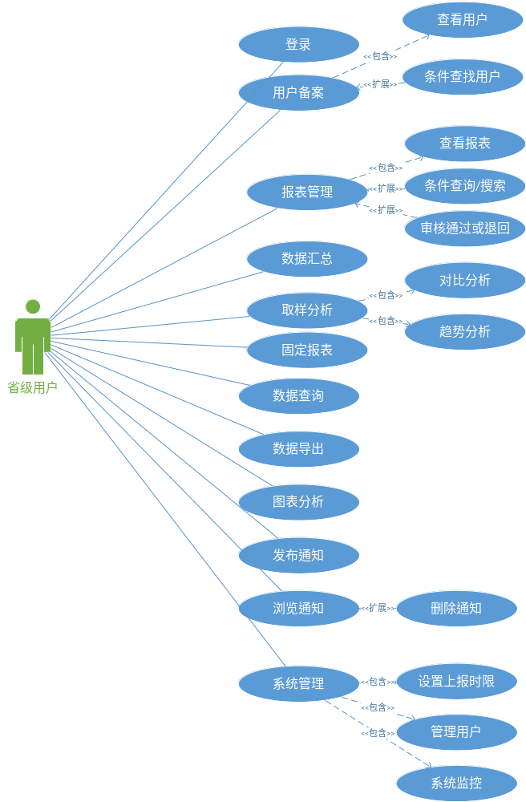

1、用户备案
a.引言
查看所有人力资源市场用户的详细信息，但不可以修改。可按照条件查询
b.输入
1）查询条件：人力资源市场用户编号、人力资源市场用户名、人力资源市场用户所属地区（下拉菜单从指定的地区中选择）、行业（下拉菜单从指定的行业中选择）
2）备案：详情页，点击备案。
c.处理过程描述
1）根据查询条件返回全部或部分符合查询条件的所有人力资源市场用户列表，点击列表项可查看人力资源用户详细信息。不可以修改。
2）当检查信息无误后，省用户对人力资源信息进行备案操作（修改信息状态，保存至备案专用数据库）。
d.输出
若成功响应则返回全部或部分符合查询条件的人力资源市场用户的列表，否则弹出错误信息。
1）用户列表显示的信息有：人力资源市场用户编码；人力资源市场用户名称；人力资源市场用户信息录入状态（已备案，已上报，全部录入，部分录入，或未录入五种状态）；删除按钮。
2）用户详情页显示的信息有：登录用户名；人力资源市场用户编码；人力资源市场用户名称；所属地区，详细地址，行业，联系人，联系人手机，联系电话，传真；备案按钮；退回按钮。

2、报表管理
a.引言
审核市级上报的数据。
b.输入
1）选择本期或往期数据（可选择添加，最多可选择5期），选项有：本期前任意一期
2）选择报表类型（多选；13个选项有：全部；供求总体人数表等12种表）
3）选择上报状态（通过市审核，通过省审核。）
4）选择需查看的单一报表或选择用户查看全部报表。
5）对本期某一用户的所有报表审核通过或退回，退回原因。
c.处理过程描述
根据用户的选择，对该省管辖范围内的所有用户进行条件查询，在页面返回查询结果。
d.输出
1）按照用户将报表分类显示，至少需显示的数据有人力资源用户名称，用户编号，调查期，报表名称，填报时间。
2）用户报表页至少需显示的数据有人力资源用户名称，用户编号，调查期，报表名称，填报时间。选择对应报表要显示报表的数据。
3）弹出审核或退回成功与否的提示框。
d.输出
查看若成功响应则返回上报数据列表及审核状态，否则弹出错误信息。提示审核成功或退回与否信息。

3、数据汇总
a.引言
查看人力资源市场用户的汇总数据。
b.输入
选择汇总方式：以市或者省。调查期区间（选择从XX年X月到XX年X月）
c.处理过程描述
根据用户的选择做相应，返回报表中数据的汇总结果
d.输出
汇总结果以表格方式展现。共计12张表格，每种报表汇总成一张报表，格式同原表。若发生错误提示错误原因。

4、取样分析
a.引言
显示各市（区县）人力资源市场用户的数量和占比
b.输入
地区（下拉菜单从指定的地区中选择：全省或某市）
c.处理过程描述
根据用户的选择做相应，显示人力资源市场用户各市（区县）人力资源市场用户的数量和占比。
d.输出
若成功响应则返回数据的图形化展示，否则弹出错误信息。效果如下图，显示行业占比。
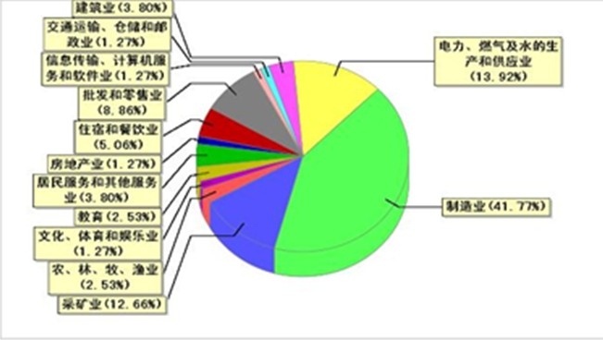

5、固定报表
a.引言
查看各调查期内各市（区县）人力资源市场用户需求人数、需求比重、环比和同比的变化情况。可导出。
b.输入
调查期区间（选择从XX年X月到XX年X月）、地区（下拉菜单从指定的地区中选择）
c.处理过程描述
根据用户的选择做响应，计算调查期内该地区人力资源市场用户需求人数、需求比重、环比和同比的变化情况，表格形式显示结果。用户选择导出时可将数据导出至一个word文档
d.输出
word文档命名格式“XX市/省固定报表_报表生成日期”
各调查期内各市（区县）人力资源市场用户需求人数、需求比重、环比和同比的变化情况。各表格格式如下：
表1.供求总体人数
二季度 | 需求人数(人） | 求职人数(人) | 岗位空缺与求职人数比率
本期有效数

表2.按产业分组的需求人数
产业 | 需求人数(人） | 需求比重(%)
第一产业
第二产业
第三产业
合计

表3.按行业分组的需求人数
行业 | 需求人数(人） | 需求比重(%)
农、林、牧、渔业
采矿业
制造业
电力/燃气及水的生产和供应业
建筑业
交通运输/仓储和邮政业
信息传输/计算机服务和软件业
批发和零售业
住宿和餐饮业
金融业
房地产业
租赁和商务服务业
科学研究、技术服务和地质勘查业
水利、环境和公共设施管理业
居民服务和其他服务业
教育
卫生、社会保障和社会福利业
文化、体育和娱乐业
公共管理与社会组织
国际组织
合计

表4.按用人单位性质划分的需求人数
企业类型 | 需求人数(人) | 需求比重(%)
企业
其中：内资企业
国有企业
集体企业
股份合作企业
联营企业
有限责任公司
股份有限公司
私营企业
其他企业
港、澳、台商投资企业
外商投资企业
个体经营
事业
机关
其他
合计

表5.按职业分组的供求人数
职业类别 | 劳动力供求人数比较
职业类别 | 需求人数(人） | 需求比重(%） | 求职人数（人） | 求职比重（%） | 岗位空缺与求职人数比率
单位负责人
专业技术人员
办事人员和有关人员
商业和服务业人员
农林牧渔水利生产人员
生产运输设备操作工
其他
无要求
合计
注：此表求职人数中“无要求”一栏数据，已按比例分别加权到各职业求职人数中，然后再以“需求人数 / 求职人数”。
关于岗位空缺与求职人数的比率的计算：表5中“无要求”一栏数据，按照表中实际各职业的需求比例分别加权入各职业求职人数，然后，再以“需求人数 / 求职人数”。加权分配后的各职业求职人数未列入本表中。 以下“性别”（表7）、“年龄”（表8）、“文化程度”（表9）、“技术等级”（表10）表中“无要求”一栏处理方法同此表。

表6.需求大于求职的十个行业（职业类型不固定）
序号 | 职业 | 劳动力供求人数比较
序号 | 职业 | 需求人数 | 求职人数 | 缺口数 | 岗位空缺与求职人数比率
1 | 餐饮服务人员
2 | 机电产品装配工（机械、电子）
3 | 饭店、旅游娱乐服务员
4 | 电子元件制造工（电子、有线、通讯）
5 | 体力工人（普工）
6 | 纺织/针织/印染工
7 | 车工、钳工
8 | 建筑和工程施工（技术）人员
9 | 机械设备修理工
10 | 机械制造加工
注：职业缺口排行是按“缺口数”由多至少进行排列；
缺口数=需求人数—求职人数，岗位空缺与求职人数的比率=需求人数／求职人数（下同）

表7.需求小于求职的十个行业（职业类型不固定）
序号 | 职业 | 劳动力供求人数比较
序号 | 职业 | 需求人数 | 求职人数 | 缺口数 | 岗位空缺与求职人数比率
1 | 仓管人员（保管、储运）
2 | 各类部门经理
3 | 文员
4 | 营业人员
5 | 收银员
6 | 治安保卫人员
7 | 短期促销员
8 | 矿物开采工
9 | 其他社会服务人员
10 | 物业管理员

表8.按求职人员类别分组的需求人数
求职人员类别 | 求职人数(人） | 求职比重(%）
新成长失业青年
其中：应届高校毕业生
就业转失业人员
其他失业人员
在业人员
下岗职工
退休人员
在校学生
省内农村人员
省外人员
合计

表9.按性别分组的供求人数
性别 | 劳动力供求人数比较
性别 | 需求人数(人) | 需求比重(%) | 求职人数(人) | 求职比重(%) | 岗位空缺与求职人数比率
男
女
无要求
合计
注：此表求职人数中“无要求”一栏数据，按比例分别加权到各职业求职人数中，然后再以“需求人数 / 求职人数”。

表10.年龄分组的供求人数
年龄 | 劳动力供求人数比较
年龄 | 需求人数(人) | 需求比重(%） | 求职人数(人) | 求职比重（%） | 岗位空缺与求职人数比率
16-24岁
25-34岁
35-44岁
45岁以上
无要求
合计
注：此表求职人数中“无要求”一栏数据，按比例分别加权到各职业求职人数中，然后再以“需求人数 / 求职人数”。

表11.按文化程度分组的供求人数
文化程度 | 劳动力供求人数比较
文化程度 | 需求人数(人) | 需求比重(%) | 求职人数(人) | 求职比重(%) | 岗位空缺与求职人数比率
初中及以下
高中
其中：职高/技校/中专
大专
大学
硕士以上
无要求
合计
注：此表求职人数中“无要求”一栏数据，按比例分别加权到各职业求职人数中，然后再以“需求人数 / 求职人数”。

表12.按技能等级分组的供求人数
技能/技术等级 | 劳动力供求人数比较
技能/技术等级 | 需求人数(人） | 需求比重(%） | 求职人数(人) | 求职比重（%） | 岗位需求与求职人数比率
初级技能
中级技能
高级技能
技师
高级技师
技术员
工程师
高级工程师
无技能或技术
无要求
合计
注：此表求职人数中“无要求”一栏数据，按比例分别加权到各职业求职人数中，然后再以“需求人数 / 求职人数”。

6、图表分析
6.1对比分析
a.引言
使用折线图、表格形式对比两个调查期的人力资源市场数据变动情况
b.输入
选择待对比的两个调查期（XX年X月）
c.处理过程描述
根据用户的选择做响应
d.输出
折线图和表格。折线图形式如下：
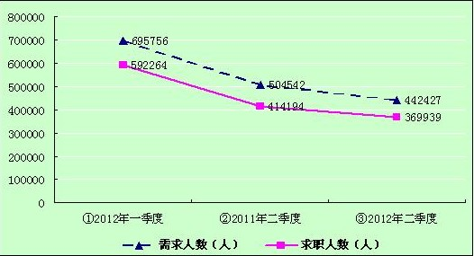
6.2趋势分析
a.引言
使用折线图、表格形式展示多个连续调查期内的需求人数、求职人数的变动情况
b.输入
调查期区间（选择从XX年X月到XX年X月）
c.处理过程描述
根据用户的选择做相应，计算调查期内的需求人数、求职人数的变动情况。
d.输出
折线图和表格。折线图形式如下：
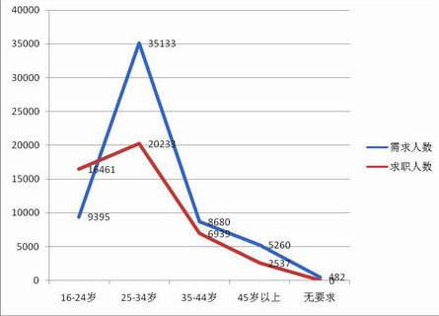
（按年龄类似表）

7、数据查询
a.引言
对本省已创建用户进行条件查询。包括用户的信息，用户上报的报表。要求多条件联合查询。
b.输入
人力资源用户的编码；人力资源用户名；报表名；调查期
c.处理过程描述
根据用户输入的条件，对本省内已创建的账号及已上报报表进行条件查询，查询成功返回列表，否则返回提示框。
d.输出
查询成功分页显示人力资源用户列表（用户编码，用户名）或报表信息（报表名称，用户编码，用户名，调查期，数据上报状态），否则提示查无结果或错误信息。

8、数据导出
a.引言
按报送期导出监测点信息、报表等数据。
b.输入
选择报送期（年月两级级联），选择导出全部用户信息，或导出全部报表。选择文件导出位置。
c.处理过程描述
若用户选择导出用户信息，则显示选择报送期的用户信息列表。并将用户所有信息保存至用户所选路径，以.xls格式导出。
若用户选择导出报表，则显示显示选择报送期的用户信息列表。并将所有报表保存至用户所选路径，以文件夹和.xls格式导出。
d.输出
若导出用户信息，在所选路径中建一个以“X省用户信息.xls”的文件。文件数据格式如下表。
X市人力资源市场用户信息
人力资源市场用户编码 | 人力资源市场用户名称 | 所属地区 | 行业 | 详细地址 | 联系人 | 联系人手机 | 联系电话 | 传真
… | … | … | … | … | … | … | … | …

若导出报表：在所选路径中建一个以“报送期_报表”命名的文件夹，该文件夹下每个人力资源用户的报表放入一个文件夹内，文件夹以“监测点名称_报送期_报表”命名,文件命名格式为“报表名称_报送期”命名 ，报送期格式为“20150101”。报表格式与填写查看时统一。

9、发布通知
a.引言
省管理部门发布、删除通知信息。
b.输入
数据项相同如下：
数据项 | 必填 | 说明
通知标题 | 是 | 50字以内
通知内容 | 是 | 2000字以内
发布时间 | 否 | 系统自动生成
发布单位 | 否 | 系统自动生成

c.处理过程描述
1） 新增：一条通知信息输入项如输入所示。
2） 删除：删除一条通知信息。
市级用户仅可删除自己发布的信息。（对于用户无权限删除的信息，不显示删除按钮。且仅在通知详情页才允许删除）。
d.输出
弹出发布成功与否的提示框。若发布失败，提示发布失败原因。

10、浏览通知
a.引言
浏览查看通知信息
b.输入
选择浏览通知或点击单个通知。
c.处理过程描述
根据用户的选择做相应，按照时间降序分页显示通知标题。若点击单个通知即可查看通知详情。
d.输出
若成功响应则返回通知列表（通知标题，通知发布时间，通知发布单位）或通知详情（通知标题，通知内容，通知发布时间，通知发布单位），否则弹出错误信息。

11、系统管理
a.引言
设置上报时限、管理用户、管理角色、监控系统运行情况。
设置上报时限包括新增和修改调查期；
管理用户包括建立人力资源用户；
系统运行情况包括CPU、内存、硬盘等信息和应用系统的一些信息。
b.输入
调查期时限（每月X日）、用户信息、角色信息
c.处理过程描述
首先审查权限，只有省用户允许查看这些信息。
设置上报时限：点击时限管理按钮，显示各地区已有的调查期时限，选中一条记录点击编辑可以修改时间，点击新增可以添加一条新纪录。
管理用户：点击用户管理按钮，显示已有的用户列表，每一项包括一个用户的全部信息。点击新增，输入用户信息并分配角色。选中一项点击编辑可修改。选中一项点击删除，如有该用户上报的数据，则不能删除。
管理角色：点击角色管理按钮，显示已有的角色，选中一项点击编辑可修改。选中一项点击删除，用户属于角色，则不能删除。
监控系统运行：显示当前系统工作情况。将CPU、内存，硬盘的占用情况返回给省级用户。
d.输出
CPU占用情况，内存占用情况，硬盘占用情况。

3.2 对性能的规定

3.2.1准确性
数据上报的合格率应满足管理工作的要求，查询数据的准确度要求100%。

3.2.2时间特性要求
一般操作系统响应时间＜=5秒，查询检索平均等待相应时间＜=7秒，复杂计算超过7秒应有等待提示信息，并在系统处理非正常中断时候有明确的信息提供

3.2.3适用性
系统应能够充分满足业务需求所提的各项功能，并能对各项功能的实现在用户可以接受的资源占用和时间占用范围内。

3.3安全性要求

3.3.1 系统用户安全认证
对系统内的所有用户要进行身份验证，防止非法用户对系统的访问。采用口令机制，即通过用户输入口令进行身份认证，口令认证通过HTTP，正常访问通过HTTP协议。系统可以根据安全级别和客观情况进行身份鉴别方法的选择。

3.3.2 用户权限控制
在系统中要进行用户角色和级别的定义，分别为不同级别的不同角色设置操作权限和数据访问权限，不同用户只能操作角色允许的功能，只能访问控制角色允许的数据，从而控制合法用户的操作权限，避免系统在权限控制方面的漏洞导致越权操作，产生安全问题。
系统中应提供由组、角色、成员构成的用户管理机制，能够实现灵活配置和修改用户的功能。一些关键的操作可采取授权操作方式，即由具有高级角色和权限的用户对下级用户进行授权，使其在一定时限内具有操作权限。系统可以支持授权人在现场和非现场状下实现授权。

3.3.3 日志安全
系统应能够实现基于用户身份的审计和日志，准确地记录所有用户对关键资源访问的详细情况，为不可抵赖性和基于用户的操作统计提供依据，并可实现完善的审计服务和管理。
系统应具有完备的日志功能，通过周期性审计、实时审计和事后审计等审计策略，以发现非法违规操作，进而发现安全漏洞并及时采取补救措施。需要进行日志记录的内容包括：各类操作人员的关键操作信息、用户权限变更及规则库变更等与安全管理相关的信息等。日志数据或文件应妥善保存，并要限制操作员对其的访问权限。

3.3.4 数据备份与恢复
系统应提供完整和方便的数据备份策略，以保证数据损坏时及时恢复。能按照一定的周期对业务数据进行备份。在系统出现故障以后，能通过备份的数据恢复到系统故障前的数据。

3.4扩展性要求
系统使用标准的开放型架构、技术进行设计，充分考虑业务的发展，当一些业务发生变更或产生一些新业务时，对系统的影响尽可能小，对程序的改变只涉及到系统的相关部分，而不会对系统其他部分或整体造成影响。基于用户需求，系统拟采用J2EE平台，采用目前业界成熟稳定的SSH框架作为系统应用框架结构，使用JS技术和AJAX技术提高用户良好的交互性，从而满足系统扩展性的要求。

4．运行环境规定

4.1系统部署模式
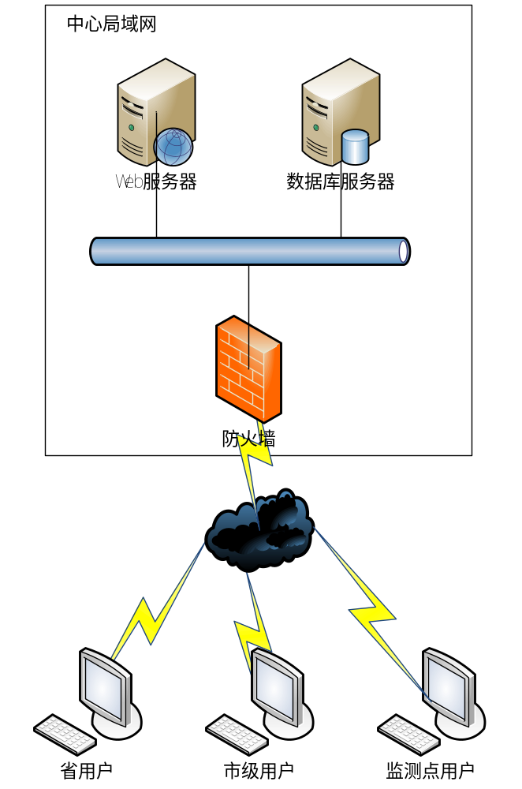
系统采用B/S结构模式。数据采集系统使用大集中部署模式，所有用户通过互联网访问系统，使用IE浏览器进行各项操作。

4.2支持软件
操作系统：支持Windows、Linux
数据库：支持Oracle9i及以上版本。
应用服务器：支持JDK1.6及其兼容版本的Tomcat5.5、WebLogic9.2及更高版本。
客户端：支持Microsoft Internet Explorer6.0/7.0/8.0/9.0。

4.3接口
一般网络通信、数据传输：HTTP协议
口令认证：HTTPS协议

4.4硬件设备
系统软件硬件环境如下：
- 防火墙：百兆互联网防火墙，可以利用机房环境的防火墙设备。
- CPU：主频不低于2.8 GHz的至强处理器、
- 内存：DDR3，4GB，1600MHz
- 硬盘：100GB以上，7200rpm，支持RAID5
备份服务器：建议利用托管机房环境的备份设备

